房 地 产 估 价 报 告

估 价 报 告 编 号 ： | 闽恒宇房估字[2021] 592 号
估 价 项 目 名 称 ： | 浦城县城西站前开发区 1-3 层(现门牌号：莲西路 55 号 39  幢)住宅用房房地产司法拍卖估价
估 价 委 托 人： | 浦城县人民法院
房地产估价机构： | 福建省恒宇房地产评估有限公司
注册房地产估价师： | 崔宁宁(注册证号： 3520150024)  陈坤富(注册证号： 3520110034)
估价报告出具时间： | 2021 年 11 月 05 日

福建省恒宇房地产评估有限公司
Fujian Hengyu Real Estate Appraisal Co.,Ltd
致估价委托人函
闽恒宇房估字[2021] 592 号
浦城县人民法院：
受贵方委托，本公司注册房地产估价师崔宁宁(注册证号：3520150024) 、 陈坤富(注册号： 3520110034)对贵方委托的估价对象进行了估价。
估价目的：为司法拍卖提供参考依据而评估房地产市场价值。
估价对象：浦城县城西站前开发区 1-3 层(现门牌号：莲西路 55 号 39 幢)住 宅用房房地产，财产范围包括建筑物、分摊的土地使用权及公共配套设施，不包 括动产、债权债务、特许经营权等其他财产权益，建筑总面积为 385.56m2 ， (其 中有权证面积为 257.62 平方米，无权证面积为 127.94 平方米) 。有权证部分法 定用途及实际用途均为住宅，证载总层数 1-3 层，为混合结构；无权证部分混合 结构，分布于楼幢的 1-4 层，实际用途为住宅。土地使用权面积为 223.84 平方米， 用途为住宅用地。估价对象未配备电梯。房屋所有权人、土地使用权人均为侯爱 凤。
价值时点： 2021 年 10 月 20 日。
价值类型：市场价值。
根据委托人提供的相关资料及本公司注册房地产估价师的实地查勘，依据国 家及政府有关部门颁发的有关法律、法规和文件，根据估价目的，遵循估价原则， 按照估价程序，采用比较法、成本法进行估价，经过房地产市场行情分析和测算， 在满足本报告设定的估价假设和限制条件下确定估价对象于价值时点的总价值为 人民币壹佰柒拾陆万贰仟壹佰陆拾柒元整(RMB1762167 元)， 详见估价结果汇总 表。

福建省三明市梅列区和仁新村 1 幢 A 座 1022 室 0598-8265232 8257543 2

估价结果汇总表

估价对象 | 权证号码 | 层数 | 建筑面 积 (㎡) | 用途 | 估价结果
 |  |  |  |  | 单价 (元 /m2) | 总价(元)
浦城县城西站前开发区 1-3  层(现门牌号：莲西路 55 号  39 幢)住宅用房房地产 | 浦房证字  第 17839  号 | 1-3 | 257.62 | 住宅 | 6352 | 1636402
城西站前开发区(现门牌  号：莲西路 55 号 39 幢) 建  筑物 | 无权证 | 1-4 | 127.94 | 住宅 | 983 | 125765
合计 |  |  | 385.56 |  |  | 1762167

特别提示： (1) 估价结果不包括估价对象原有的担保物权和其他法定优先受 偿权。(2) 本估价结果不应作为价格实现的保证。(3) 估价报告使用期限自本 估价报告出具之日起不超过一年。 (4) 欲知详情，请阅读本估价报告全文。 (5) 本公司在淘宝网司法拍卖网站上查询到国信评报房字〔2018〕第 1112 号“城西站 前开发区(现门牌号：莲西路 55 号 39 幢) 住宅房地产司法拍卖估价”报告中有 关描述：经档案查询：侯爱凤土地使用证浦国用 (2012) 第 2541 号，土地证至今 未领取具体原因如下：1.侯爱凤建设用地批准书批准面积 191.20 ㎡实际土地使用 权面积 223.84 ㎡， 超出批准书面积 32.64 ㎡。超出部分 32.64 ㎡需补交出让金 14328.96 元，未补交。2.建设用地批准原件未收回。3.土地使用期限至 2070 年 6 月 25 日。 特此提请报告使用者进行甄别。

福建省恒宇房地产评估有限公司(公章) 法定代表人：陈锦旺(签字/盖章)
2021 年 11 月 05 日

福建省三明市梅列区和仁新村 1 幢 A 座 1022 室 0598-8265232 8257543 3

福建省恒宇房地产评估有限公司
Fujian Hengyu Real Estate Appraisal Co.,Ltd
目录

估价师声明 1
估价假设和限制条件 2
估价结果报告 3
一、估价委托人 3
二、房地产估价机构 3
三、估价目的 3
四、估价对象 3
五、价值时点 4
六、价值类型 4
七、估价原则 4
八、估价依据 5
九、估价方法 6
十、估价结果 6
十一、注册房地产估价师 7
十二、实地查勘期 7
十三、估价作业期 7
附 件 8
一、估价对象内外部状况照片；
二、 浦城县人民法院价格评估委托书；
三、估价对象权属证明复印件 1. 《浦城县不动产登记信息证明》； 2. 《房屋面积测绘报告》 ------浦精测字(2021)浦法执 002 号。
四、房地产估价机构企业法人营业执照复印件；
五、房地产估价机构资质证书复印件；
六、房地产估价师注册证书复印件。

福建省三明市梅列区和仁新村 1 幢 A 座 1022 室 0598-8265232 8257543 0

福建省恒宇房地产评估有限公司
Fujian Hengyu Real Estate Appraisal Co.,Ltd
估价师声明

我们根据自己的专业知识和职业道德，在此郑重声明：
一、我们在本估价报告中对事实的说明是真实的和准确的，没有虚假记载，误导 性陈述和重大遗漏。
二、本估价报告中的分析、意见和结论是我们独立、客观、公正的专业分析、意 见和结论，但受到本估价报告中已经说明的估价假设和限制条件的限制。
三、我们与本估价报告中的估价对象没有现实或潜在的利益，与估价委托人及估 价利害关系人没有利害关系。
四、我们对本估价报告中的估价对象、估价委托人及估价利害关系人没有偏见。
五、我们依照《房地产估价规范》 (中华人民共和国国家标准GB/T 50291-2015)、 《房地产估价基本术语标准》(中华人民共和国国家标准 GB/T 50899-2013)等进行 分析，形成意见和结论，撰写本估价报告。
六、注册房地产估价师于价值时点已对本估价报告中的估价对象进行了实地查 勘。
七、没有人对本估价报告提供重要专业帮助。

2021 年 11 月 05 日

福建省三明市梅列区和仁新村 1 幢 A 座 1022 室 0598-8265232 8257543 1

福建省恒宇房地产评估有限公司
Fujian Hengyu Real Estate Appraisal Co.,Ltd

估价假设和限制条件
一、本次估价的各项估价假设
(一)一般假设
1.对估价委托人提供的估价对象权属、面积等资料进行了检查，但未予以核实， 假定它们是合法、真实、准确和完整的，产权是明晰的，可在公开市场上自由转让。
2.关注了估价对象的房屋安全等影响估价对象价值的重大因素，由于估价委托人 未委托相应的专业机构进行鉴定，无理由怀疑其存在安全隐患，假定房屋是安全的。 估价对象在耐用年限内或批准的土地使用年限内能够正常使用。
(二)未定事项假设
根据淘宝网司法拍卖网站提供的由福建国信资产评估土地房地产估价有限公司 2018 年 6 月 6 日出具的国信评报房字〔2018〕第 1112 号“城西站前开发区 (现门牌 号：莲西路 55 号 39 幢) 住宅房地产司法拍卖估价”报告中特别提示记载：经档案查 询：侯爱凤土地使用证浦国用 (2012) 第 2541 号，土地证至今未领取具体原因如下： 1.侯爱凤建设用地批准书批准面积 191.20 ㎡实际土地使用权面积 223.84 ㎡， 超出 批准书面积 32.64 ㎡ 。超出部分 32.64 ㎡需补交出让金 14328.96 元，未补交。2.建 设用地批准原件未收回。
委托人本次未提供档案查询证明,需补交出让金 14328.96 元这一事项本公司无 法核实，提请报告使用者应进行甄别。
(三)背离事实假设
不考虑估价对象被查封、原有的担保物权及其他优先受偿权对估价结果的影响。
(四)不相一致假设
根据委托人提供的《浦城县不动产登记信息证明》和《房屋面积测绘报告》------ 浦精测字 (2021) 浦法执 002 号，两者登记 (记录) 的有证建筑面积未完全一致。本 次估价按《浦城县不动产登记信息证明》证载的建筑面积 257.62 平方米为准。若与 法定实际不符，则须另行评估。
(五) 依据不足假设
1.委托人未提供《国有土地使用权证》和《房屋所有权证》，无法判断估价对象 土地使用权类型及建筑物的建成年份。根据淘宝网司法拍卖网站提供的由福建国信资 产评估土地房地产估价有限公司2018 年 6 月 6 日出具的国信评报房字〔2018〕第 1112 号“城西站前开发区 (现门牌号：莲西路 55 号 39 幢) 住宅房地产司法拍卖估价”报 告中：1.特别提示记载：“土地使用期限至 2070 年 6 月 25 日 ”。另报告在“致估价
福建省三明市梅列区和仁新村 1 幢 A 座 1022 室 0598-8265232 8257543 2

福建省恒宇房地产评估有限公司
Fujian Hengyu Real Estate Appraisal Co.,Ltd

委托人函”中标明：“有权证部分国有建设用地使用权类型为出让”。2.在结果报告 建筑物基本状况描述中：“有权证部分建成于 2003 年”。“无权证部分建成于 2010 年”。
委托人本次未提供档案查询证明,也未提供《房屋所有权证》和《国有土地使用 权证》。本公司认为淘宝网司法拍卖网站为法定官方网站，且委托人为同一单位，本 次对估价对象的拍卖属第二次拍卖，两次拍卖应有关联。故本公司假设：1.有权证部 分国有建设用地使用权类型为出让。但若实际土地类型为划拨，则需根据规定补交土 地出让金。 2.有权证部分建成于 2003 年。无权证部分建成于 2010 年。
二、本报告使用的限制条件
(一)本估价报告仅作为本次估价目的之使用，不作其他任何用途使用。
(二)估价报告使用者为估价委托人(浦城县人民法院)， 估价报告使用者在使 用本估价报告时，不应断章取义。
(三)本估价报告的部分或全部内容不允许在任何公开发表的文件、通告或声明 中引用，亦不得以任何形式公开发表。
(四)本估价报告经估价机构加盖公章、法定代表人签名(或盖章)及估价人员 签字后方可有效。
(五)本估价报告使用期限自估价报告出具日期起不超过一年。

估价结果报告
福建省三明市梅列区和仁新村 1 幢 A 座 1022 室 0598-8265232 8257543 3

福建省恒宇房地产评估有限公司
Fujian Hengyu Real Estate Appraisal Co.,Ltd

闽恒宇房估字[2021] 592 号
一、估价委托人
名称： 浦城县人民法院
二、房地产估价机构
名称：福建省恒宇房地产评估有限公司
住所：福建省三明市梅列区和仁新村 1 幢 A 座 1022 室
法定代表人：陈锦旺
估价资质等级： 一级
证书编号： 352018020
有效期限： 2018 年 12 月 31 日至 2021 年 12 月 30 日
土地价格评估资质备案编号： 2020350049
三、估价目的
为司法拍卖提供参考依据而评估房地产市场价值
四、估价对象
(一)估价对象财产范围
估价对象财产范围包括浦城县城西站前开发区 1-3 层(现门牌号：莲西路 55 号 39 幢)住宅用房房地产的建筑物、分摊的土地使用权和公共配套设施， 不包括动产、 债权债务、特许经营权等其他财产权益。
(二)估价对象基本状况
1.名称： 浦城县城西站前开发区1-3层(现门牌号：莲西路55号39幢)住宅用房。
2.坐落： 浦城县城西站前开发区1-3层(现门牌号：莲西路55号39幢)。
3.周边情况： 估价对象位于南平市浦城县城西站前开发区1-3层(现门牌号：莲 西路55号39幢) ，附近有百家惠购物广场、永兴超市、惠万家超市、浦城县莲塘学校、 和平小学、浦城县第三中学、浦城县谢秀山医院、福建省浦城县医院、中国农业银行、 中国建设银行等。距2路等公交站点(武夷股份路口)约100米， 距1路、 5路等公交站 点 (浦城汽车站)约150米，该区域交通便捷，公共配套设施齐全，上学、购物、就医 方便，居住环境较好。
4.规模：建筑总面积为385.56m2， (其中有权证面积为257.62平方米，无权证面

福建省三明市梅列区和仁新村 1 幢 A 座 1022 室 0598-8265232 8257543 4

福建省恒宇房地产评估有限公司
Fujian Hengyu Real Estate Appraisal Co.,Ltd

积为127.94平方米)。
5.用途：规划及实际用途均为住宅。
6.权属：详见《浦城县不动产登记信息证明》。 (委托人未提供房屋所有权证和
国有土地使用权证)
《浦城县不动产登记信息证明》
1.房产登记结果如下：

序号 | 权利人 | 权证号 | 坐落 | 用途 | 面积(m2) | 抵押查封登记情况
1 | 侯爱凤 | 17839 | 城西站前开发区 1-3 层 | 住宅 | 257.62 | 房产：有查封，有抵 押(现状)
2.土地登记结果如下：

序号 | 权利人 | 权证号 | 坐落 | 用途 | 面积(m2) | 登记时间 | 抵押查封登记情况
1 | 侯爱凤 | 浦国用 (2012) 第 2541 号 | 城西站前小区 | 住宅用地 | 223.84 | 2012-12-23 | 宗地：无查封，无 抵押(现状)
(三)土地基本状况
1.四至： 北至通道，南至通道，西临何宅，东至通道。
2.规划条件： 规划条件不详。
3.开发程度：估价对象开发程度为 100%，已在使用。
(四)建筑物基本状况
建筑物基本情况说明表

建筑结构 | 混合结构
设施设备 | 供水：暗装；供电：暗装；通讯：电话线路、宽带；电梯：无。内有小庭院。
装饰装修 | 外墙涂料墙面，一至四层层高为 3 米。一至二层有中庭。大楼室内一层为普 通装修(无证部分为毛坯) ；二层部分普通装修，部分毛坯；三至四层为毛 坯。一至二层楼为旋转式楼梯，台阶均木地板，木栏杆木扶手；二至三层木 结构楼梯，未设置栏杆。三至四层钢混楼梯。大楼部分塑钢窗，部分尚未安  装。
维护状况 | 设施设备维护状况一般，能使用正常，为基本完好房。
布局 | 整体呈 L 型
建成时间 | 估价对象所在建筑有权证部分建成于 2003 年。无权证部分建成于 2010 年。  (参考相关资料得出)
五、价值时点

福建省三明市梅列区和仁新村 1 幢 A 座 1022 室 0598-8265232 8257543 5

福建省恒宇房地产评估有限公司
Fujian Hengyu Real Estate Appraisal Co.,Ltd

本次估价的价值时点为 2021 年 10 月 20 日 (估价人员完成实地查勘日) 。
六、价值类型
(一)价值类型
本次估价的价值类型为市场价值。
(二)价值定义
市场价值是指估价对象经适当营销后，由熟悉情况、谨慎行事且不受强迫的交易 双方，以公平交易方式在价值时点自愿进行交易的金额。
七、估价原则
(一)独立、客观、公正原则
要求站在中立的立场上，实事求是、公平正直地评估出对各方估价利害关系人均 是公平合理的价值或价格的原则。
(二)合法原则
要求估价结果是在依法判定的估价对象状况下的价值或价格的原则。
(三)价值时点原则
要求估价结果是在根据估价目的确定的某一特定时间的价值或价格的原则。
(四)替代原则
要求估价结果与估价对象的类似房地产在同等条件下的价值或价格偏差在合理 范围内的原则。
(五)最高最佳利用原则
要求估价结果是在估价对象最高最佳利用状况下的价值或价格的原则。
八、估价依据
本次估价依据包括但不限于以下内容：
(一)有关法律、法规和政策性文件
本次估价依据包括但不限于以下内容：
(一)有关法律、法规和政策性文件
1．《中华人民共和国民法典》(2020 年 5 月 28 日第十三届全国人民代表大会 第三次会议通过，中华人民共和国主席令第四十五号公布，自 2021 年 1 月 1 日起施

福建省三明市梅列区和仁新村 1 幢 A 座 1022 室 0598-8265232 8257543 6

福建省恒宇房地产评估有限公司
Fujian Hengyu Real Estate Appraisal Co.,Ltd

行)；
2．《中华人民共和国土地管理(2019 年修正)》(中华人民共和国主席令第三 十二号；
3．《中华人民共和国城乡规划法》(2007 年 10 月 28 日第十届全国人民代表大 会常务委员会第三十次会议通过，根据 2015 年 4 月 24 日第十二届全国人民代表大会 常务委员会第十四次会议《关于修改〈中华人民共和国港口法〉等七部法律的决定》 第一次修正，根据 2019 年 4 月 23 日第十三届全国人民代表大会常务委员会第十次会 议《关于修改〈中华人民共和国建筑法〉等八部法律的决定》第二次修正)；
4．《中华人民共和国房地产管理法(2019 年修正)》(中华人民共和国主席令 第三十二号)；
5．《中华人民共和国资产评估法》 (中华人民共和国主席令第四十六号)；
6．《中华人民共和国土地管理法实施条例》(1998 年 12 月 27 日中华人民共和 国国务院令第 256 号发布，根据 2011 年 1 月 8 日《国务院关于废止和修改部分行政 法规的决定》修订)；
7．《中华人民共和国城镇国有土地使用权出让和转让暂行条例》 (中华人民共和 国国务院令第 55 号)；
8. 财税〔2016〕36 号《关于全面推开营业税改征增值税试点的通知》； 9. 《中华人民共和国资产评估法》 (中华人民共和国主席令第四十六号)。
(二)有关估价标准
1、《房地产估价规范》(中华人民共和国国家标准 GB/T50291－2015)；
2、《房地产估价基本术语标准》 (中华人民共和国国家标准GB/T50899－2013)；
(三)估价委托书等估价委托人提供的有关资料
1、浦城县人民法院委托书(2021)闽 0722 执恢 4 号；
2、 《浦城县不动产登记信息证明》；
3、《房屋面积测绘报告》 ------浦精测字(2021)浦法执 002 号。
(四)房地产估价机构、注册房地产估价师调查和搜集的相关资料
1、注册房地产估价师实地查勘记录和估价机构掌握的其他相关资料；

福建省三明市梅列区和仁新村 1 幢 A 座 1022 室 0598-8265232 8257543 7

2、估价对象所在区域的房地产市场状况、同类房地产市场交易实例等资料。
3、淘宝网司法拍卖网站提供的由福建国信资产评估土地房地产估价有限公司 2018 年 6 月 6 日出具的国信评报房字〔2018〕第 1112 号“城西站前开发区 (现门牌 号：莲西路 55 号 39 幢)住宅房地产司法拍卖估价”报告。
九、估价方法
(一)估价方法的选用
本次有权证部分选用比较法，无权证建筑物选用成本法进行估价。
(二)估价方法的定义
比较法是选取一定数量的可比实例，将它们与估价对象进行比较，根据其间的差 异对可比实例的成交价格进行处理后得到估价对象价值或价格的方法。
成本法是测算估价对象在价值时点的重置成本或重建成本和折旧，将重置成本 或重建成本减去折旧得到估价对象价格或价值的方法。
十、估价结果
估价人员根据本次估价目的，依据估价对象和该区域房地产市场状况，按照估价 程序，遵循估价原则，采用公开市场价值标准，经过综合测算，在满足本报告设定的 估价假设和限制条件下最终确定估价对象于价值时点 2021 年 10 月 20 日的房地产价 值为人民币壹佰柒拾陆万贰仟壹佰陆拾柒元整(RMB1762167元) 。
估价结果汇总表

估价对象 | 权证号码 | 层数 | 建筑面 积 (㎡) | 用途 | 估价结果
 |  |  |  |  | 单价(元  /m2) | 总价(元)
浦城县城西站前开发区 1-3  层(现门牌号：莲西路 55 号  39 幢)住宅用房房地产 | 浦房证字  第 17839  号 | 1-3 | 257.62 | 住宅 | 6352 | 1636402
城西站前开发区 (现门牌号：  莲西路 55 号 39 幢) 建筑物 | 无权证 | 1-4 | 127.94 | 住宅 | 983 | 125765
合计 |  |  | 385.56 |  |  | 1762167
十一、注册房地产估价师
参加本次估价的注册房地产估价师有崔宁宁、陈坤富。
福建省三明市梅列区和仁新村 1 幢 A 座 1022 室 0598-8265232 8257543 8

注册房地产估价师签名栏

姓名 | 注册号 | 签名 | 签名日期
崔宁宁 | 3520150024
陈坤富 | 3520110034

十二、实地查勘期
实地查勘期： 2021 年 10 月 20
十三、估价作业期

估价作业期： 2021 年 10 月 20

日。

日至 2021 年 11 月 05 日。

福建省恒宇房地产评估有限公司 (公章)
2021 年 11 月 05 日

附件

福建省三明市梅列区和仁新村 1 幢 A 座 1022 室 0598-8265232 8257543 9

福建省恒宇房地产评估有限公司
Fujian Hengyu Real Estate Appraisal Co.,Ltd

一、估价对象内外部状况照片；
二、 浦城县人民法院价格评估委托书；
三、估价对象权属证明复印件 1. 《浦城县不动产登记信息证明》； 2. 《房屋面积测绘报告》 ------浦精测字(2021)浦法执 002 号。
四、房地产估价机构企业法人营业执照复印件；
五、房地产估价机构资质证书复印件；
六、房地产估价师注册证书复印件。

福建省三明市梅列区和仁新村 1 幢 A 座 1022 室 0598-8265232 8257543 10

福建省恒宇房地产评估有限公司
Fujian Hengyu Real Estate Appraisal Co.,Ltd

估价对象实地查勘照片如下：

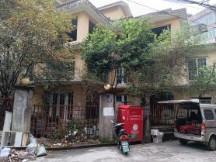 | 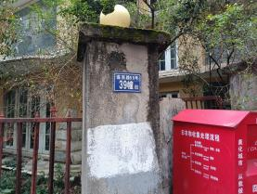
外观 | 现门牌号
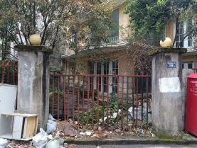 | 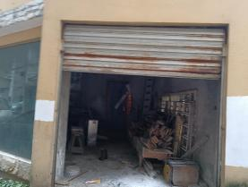
正门 | 侧门入口
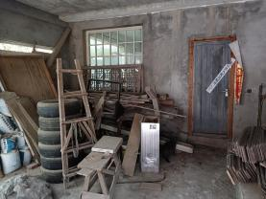 | 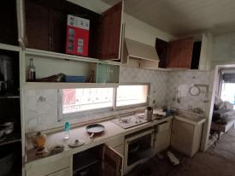
一层室内 | 一层室内

福建省三明市梅列区和仁新村 1 幢 A 座 1022 室 0598-8265232 8257543 11

福建省恒宇房地产评估有限公司
Fujian Hengyu Real Estate Appraisal Co.,Ltd

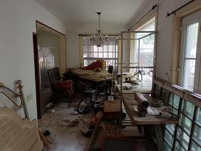 | 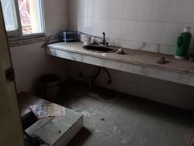
一层室内 | 一层室内
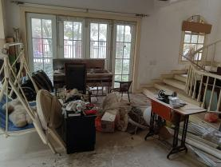 | 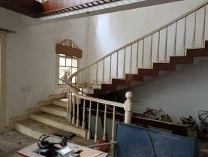
一层室内 | 旋转式楼梯
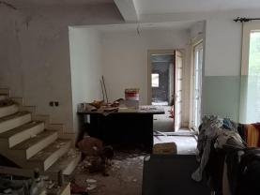 | 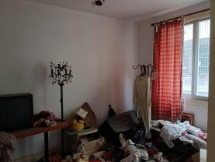
二层室内 | 二层室内

福建省三明市梅列区和仁新村 1 幢 A 座 1022 室 0598-8265232 8257543 12

福建省恒宇房地产评估有限公司
Fujian Hengyu Real Estate Appraisal Co.,Ltd

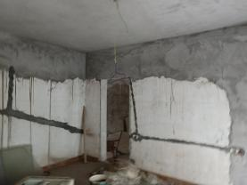 | 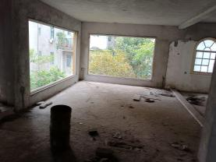
二层室内 | 三层室内
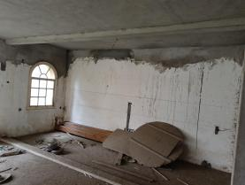 | 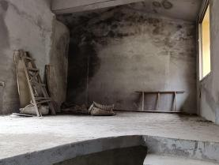
三层室内 | 四层室内
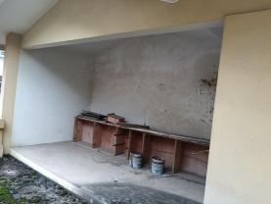 | 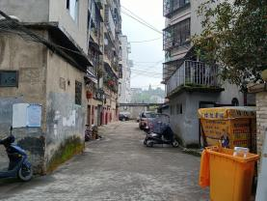
四层室内 | 周边环境

福建省三明市梅列区和仁新村 1 幢 A 座 1022 室 0598-8265232 8257543 13

福建省恒宇房地产评估有限公司
Fujian Hengyu Real Estate Appraisal Co.,Ltd

估价对象区位图：

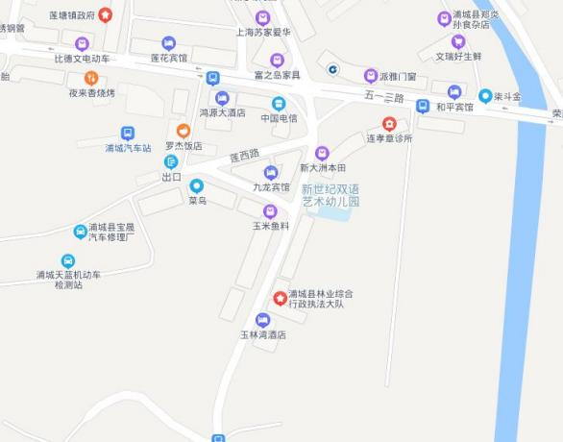
估价对象

福建省三明市梅列区和仁新村 1 幢 A 座 1022 室 0598-8265232 8257543 14

